INTRODUCCIÓN
Isolución es una herramienta que permite controlar la documentación de procesos y procedimientos de la Secretaría Distrital de Ambiente.
Entre esta documentación se encuentra el Manual del Sistema Integrado de Gestión entendido como la carta de navegación del sistema. Asimismo, permite crear indicadores, registrar sus mediciones, generar y reportar avances en planes de mejoramiento, identificar, reportar riesgos y sus controles. Además, permite acceder a esta información en cualquier momento y lugar.
Paso a paso para mejorar visibilidad de información de procedimientos que se deben seguir para tomar decisiones en las diferentes áreas. Numeral 1.9 Información de la entidad
Paso 1.
Ingrese a Isolución 5 el usuarui y clave que aparece en la parte inferior.
USUARIO: SDA
Contraseña: consulta
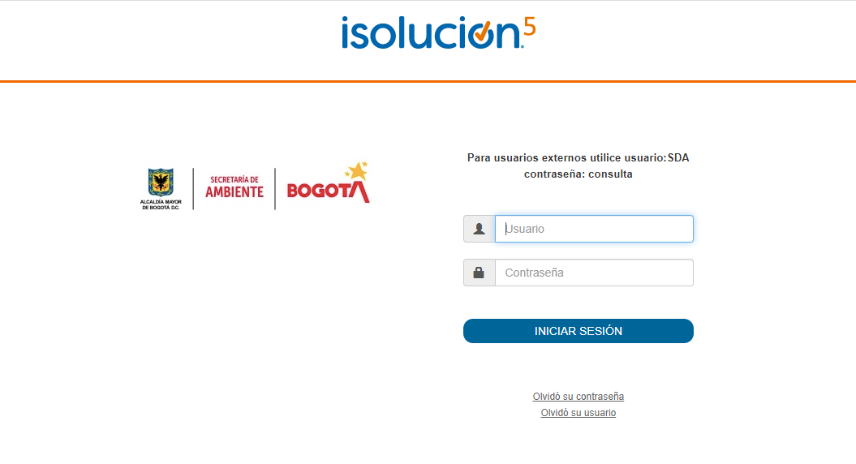

Paso 2.
Luego encontrará el mapa de procesos donde puede consultar cada uno de ellos por dependencia.

Paso 3.
De ser necesario ampliar la imagen para mejorar la visibilidad y consultar el proceso que desea conocer por área. 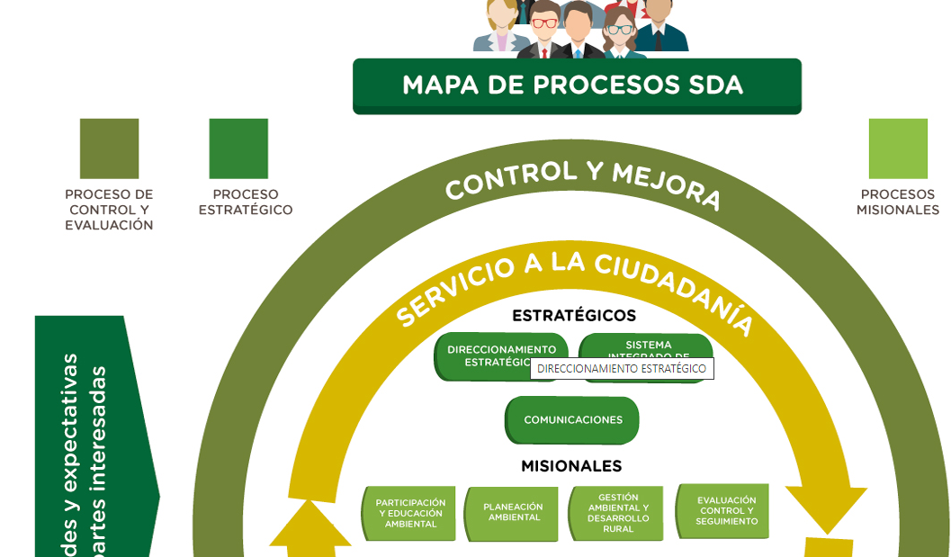
Paso 4.
Una vez da clic en el área de interés se despliega una hoja sobre la caracterización del proceso.
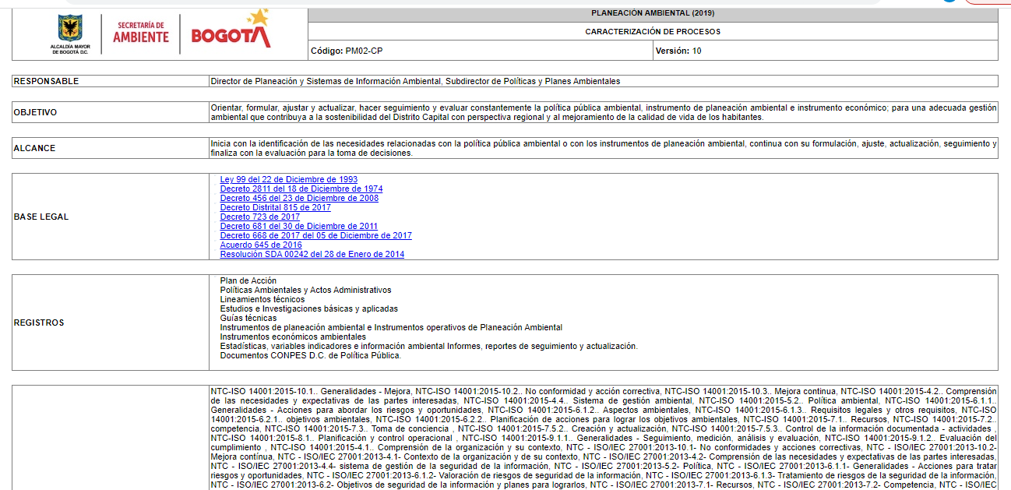

Paso 5.
En la parte de abajo, desplazando el mouse encuentra los procedimientos clasificados.
